Об утверждении регламента государственной услуги "Субсидирование в рамках гарантирования и страхования займов субъектов агропромышленного комплекса"
Утративший силу
Постановление акимата Атырауской области от 08 ноября 2016 года № 255. Зарегистрировано Департаментом юстиции Атырауской области 24 ноября 2016 года № 3681. Утратило силу постановлением акимата Атырауской области от 25 декабря 2019 года № 304 (вводится в действие по истечении десяти календарных дней после дня его первого официального опубликования)
Сноска. Утратило силу постановлением акимата Атырауской области от 25.12.2019 № 304 (вводится в действие по истечении десяти календарных дней после дня его первого официального опубликования).
В соответствии со статьями 27, 37 Закона Республики Казахстан от 23 января 2001 года "О местном государственном управлении и самоуправлении в Республике Казахстан" и пунктом 3 статьи 16 Закона Республики Казахстан от 15 апреля 2013 года "О государственных услугах" акимат Атырауской области ПОСТАНОВЛЯЕТ:
1. Утвердить регламент государственной услуги "Субсидирование в рамках гарантирования и страхования займов субъектов агропромышленного комплекса" согласно приложению к настоящему постановлению.
2. Контроль за исполнением настоящего постановления возложить на заместителя акима Атырауской области Накпаева С.Ж.
3. Настоящее постановление вступает в силу со дня государственной регистрации в органах юстиции и вводится в действие по истечении десяти календарных дней после дня его первого официального опубликования.
Аким области | Н. Ногаев
Приложение к постановлению акимата Атырауской областиот "8" ноября 2016 года № 255
Утвержден постановлением акимата
Атырауской области
от "8" ноября 2016 года № 255
Регламент государственной услуги "Субсидирование в рамках гарантирования и страхования займов субъектов агропромышленного комплекса" 1. Общие положения
1. Государственная услуга "Субсидирование в рамках гарантирования и страхования займов субъектов агропромышленного комплекса" (далее – государственная услуга), оказывается местным исполнительным органом Атырауской области (далее – услугодатель) – государственным учреждением "Управление сельского хозяйства Атырауской области".
ПриҰм заявления и выдача результата оказания государственной услуги осуществляется акционерным обществом "Казагромаркетинг" (далее – оператор).
2. Форма оказания государственной услуги – бумажная.
3. Результат оказания государственной услуги:
1) выписка из протокола заседания Комиссии под председательством заместителя акима Атырауской области, по вопросам субсидирования в рамках гарантирования и страхования займов субъектов агропромышленного комплекса (далее – Комиссия);
2) перечисление средств субсидий на счет гаранта/страховой организации (в случае одобрения).
Форма предоставления результата оказания государственной услуги – бумажная.
4. Государственная услуга оказывается бесплатно физическим и юридическим лицам (далее – услугополучатель).
2. Описание порядка действий структурных подразделений (работников) услугодателя в процессе оказания государственной услуги
5. Основанием для начала процедуры (действия) по оказанию государственной услуги является заявление на получение субсидий по форме, согласно приложению к стандарту "Субсидирование в рамках гарантирования и страхования займов субъектов агропромышленного комплекса", утвержденного приказом исполняющего обязанности Министра сельского хозяйства Республики Казахстан от 23 ноября 2015 года № 9-1/1018 "Об утверждении стандарта государственной услуги "Субсидирование в рамках гарантирования и страхования займов субъектов агропромышленного комплекса" (зарегистрирован в Реестре государственной регистрации нормативных правовых актов за №12523).
6. Содержание каждой процедуры (действия), входящей в состав процесса оказания государственной услуги, длительность его выполнения:
1) работник канцелярии услугодателя осуществляет прием документов и передает руководителю услугодателя в течении 30 (тридцати) минут;
2) руководитель услугодателя после получения выписки из протокола заседания Комиссии с положительным решением, заключает договор с гарантом об условиях и порядке субсидирования комиссии по гарантии, либо со страховой организацией об условиях и порядке субсидирования страхования – 5 (пять) рабочих дней;
3) работник канцелярии услугодателя принимает документы от оператора и передает руководителю услугодателя в течении 30 (тридцати) минут;
4) руководитель услугодателя передает документы ответственному исполнителю финансового отдела для исполнения в течении 30 (тридцати) минут;
5) ответственный исполнитель финансового отдела - 5 (пять) рабочих дней:
осуществляет перечисление субсидий на счет страховой организации. При этом страховая сумма не может быть более 50 (пятидесяти) процентов от суммы кредита, а страховая премия не более 20 (двадцати) процентов от страховой суммы;
осуществляет перечисление субсидии на счет гаранта. При гарантировании кредита субсидируется комиссия по гарантии в размере 50 (пятидесяти) процентов, при этом максимальный объем субсидий не должен превышать 3 (трех) процентов от субсидируемой части объема гарантии.
3. Описание порядка взаимодействия структурных подразделений (работников) услугодателя в процессе оказания государственной услуги
7. Перечень структурных подразделений (работников) услугодателя, которые участвуют в процессе оказания государственной услуги:
1) работник канцелярии услугодателя;
2) руководитель услугодателя;
3) ответственный исполнитель финансового отдела услугодателя;
8. Описание последовательности процедур (действий) между структурными подразделениями (работниками) с указанием длительности каждой процедуры (действия) согласно приложению 1 к настоящему Регламенту.
4. Описание порядка взаимодействия с Государственной корпорацией и (или) иными услугодателями, а также порядка использования информационных систем в процессе оказания государственной услуги
9. Пошаговые действия и решения оператора, гаранта, кредитора и страховой организации:
1) работник канцелярии оператора принимает пакет документов и регистрирует заявление, передает их руководителю оператора – 30 (тридцать) минут;
2) руководитель оператора налагает соответствующую визу и передает пакет документов ответственному исполнителю оператора – 2 (два) часа;
3) ответственный исполнитель оператора после получения документов от руководителя оператора осуществляет следующие мероприятия:
проверяет полноту представленных документов заемщика. В случае представления неполного пакета документов либо представления документов, не соответствующих установленным требованиям, оператор возвращает услугополучателю представленные документы с указанием конкретных недостатков для их устранения – 1 (один) рабочий день;
проверяет соответствие услугополучателя и его кредита требованиям действующего законодательства Республики Казахстан – 1 (один) рабочий день;
вырабатывает рекомендации для Комиссии – 1 (один) рабочий день;
формирует предложения, повестку дня, определяет дату, время и место проведения заседания по согласованию с председателем Комиссии – 1 (один) рабочий день;
вносит на рассмотрение Комиссии список с приложением заявлений от услугополучателей и полного пакета документов – 1 (один) рабочий день.
4) Комиссия принимает решение об одобрении/неодобрении заявок услугополучателей в виде протокола заседания Комиссии, направляет протокол ответственному исполнителю оператора – в день заседания Комиссии;
5) ответственный исполнитель оператора собирает подписи членов Комиссии и после подписания направляет услугодателю выписки из протокола заседания Комиссии – 4 (четыре) рабочих дня;
6) услугодатель осуществляет действия предусмотренные подпунктами 1), 2) пункта 6 настоящего Регламента;
7) подписание гарантом договора гарантирования части кредита или страховой организацией договора страхования и направление их кредитору – 5 (пять) рабочих дней;
8) подписание кредитором договора гарантирования и передача для подписания услугополучателю – 5 (пять) рабочих дней после получения договора гарантирования от гаранта;
9) кредитор подписывает договор страхования, заключает договор займа с услугополучателем и осуществляет фактическую выдачу кредита услугополучателю – 5 (пять) рабочих дней;
10) после выдачи кредита услугополучателю кредитор направляет в течении 5 (пять) рабочих дней:
страховой организации заверенные кредитором копии договора займа, платежного поручения о перечислении денег;
гаранту заверенные кредитором копии договора займа, платежного поручения о перечислении денег;
11) страховая организация в течение 2 (двух) рабочих дней направляет оператору сведения о предоставлении кредита и частичной оплаты страховой премии услугополучателю с приложением следующих документов:
заверенной страховой организацией копии договора страхования между кредитором, страховой организацией и услугополучателем;
подтверждение об оплате услугополучателем несубсидируемой части страховой премии;
заверенной кредитором копии договора займа между кредитором и услугополучателем;
заверенной кредитором копии платежного поручения о перечислении кредита на счет услугополучателя;
12) гарант в течение 5 (пяти) рабочих дней после выдачи кредита направляет оператору сведения о предоставлении кредита и частичной оплаты гарантийной комиссии услугополучателю с приложением следующих документов:
заверенной гарантом копии договора гарантирования между кредитором, гарантом и услугополучателем;
подтверждение об оплате услугополучателем несубсидируемой части комиссии по гарантии;
заверенной кредитором копии договора займа между кредитором и услугополучателем;
заверенной кредитором копии платежного поручения о перечислении кредита на счет услугополучателя;
13) ответственный исполнитель оператора рассматривает представленные гарантом/страховой организацией документы и направляет соответствующее письмо услугодателю – 3 (три) рабочих дня;
14) услугодатель осуществляет действия предусмотренные подпунктами 3)-5) пункта 6 настоящего Регламента.
10. Подробное описание последовательности процедур (действий) взаимодействий структурных подразделений (работников) услугодателя в процессе оказания государственной услуги, а также описания порядка взаимодействия с иными услугодателями отражается в справочнике бизнес-процессов оказания государственной услуги согласно приложению 2 к настоящему регламенту.
Приложение 1 к регламенту государственной услуги "Субсидирование в рамках гарантирования и страхования займов субъектов агропромышленного комплекса"
Описание последовательности процедур (действий) между структурными подразделениями (работниками) услугодателя с указанием длительности каждой процедуры (действия)
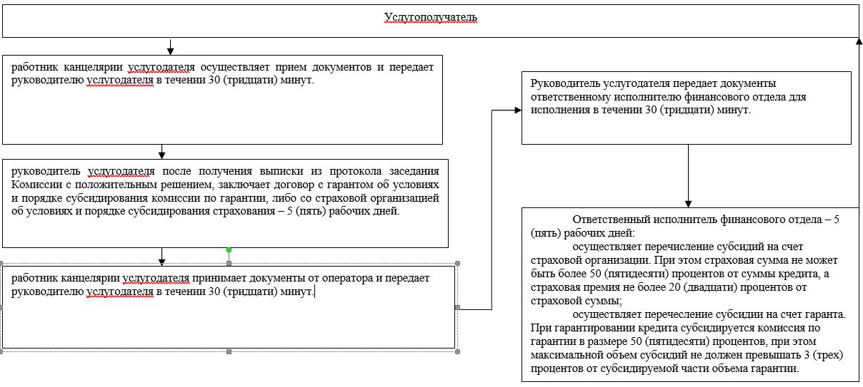

Приложение 2 к регламенту государственной услуги "Субсидирование в рамках гарантирования и страхования займов субъектов агропромышленного комплекса"
Справочник бизнес-процессов оказания государственной услуги "Субсидирование в рамках гарантирования и страхования займов субъектов агропромышленного комплекса"

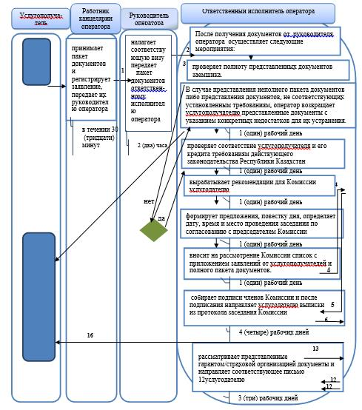

Продолжение таблицы

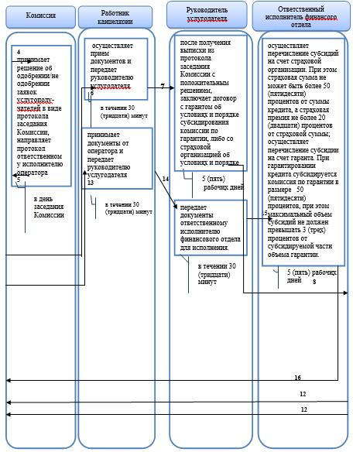

Продолжение таблицы

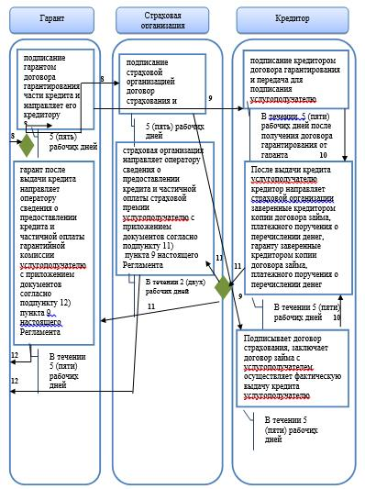

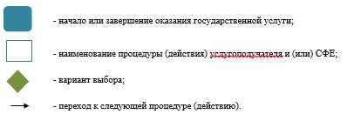

© 2012. РГП на ПХВ «Институт законодательства и правовой информации Республики Казахстан» Министерства юстиции Республики Казахстан

